規則性の問題７

氏名（ ）

右の表で，横に並んだ数を上から1段目，2段目，3段目，・・・の位置にある数とし，縦に並んだ数を左から1番目，2番目，3番目，・・・の位置にある数とする。たとえば，5段目の4番目の位置にある数は20である。
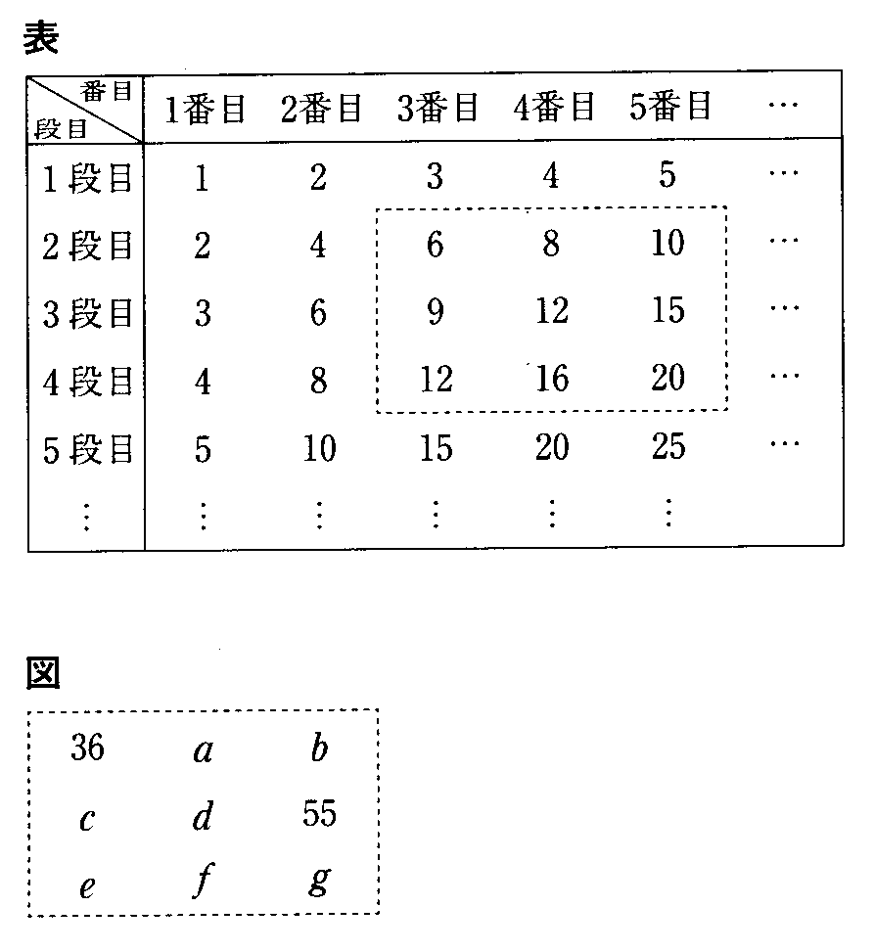
この表は，1段目に正の整数1，2，3，・・・を並べ，その下の段に，それらを2倍した数，3倍した数，4倍した数，・・・をそれぞれ順に並べてつくったものである。
このとき，次の問いに答えなさい。

１ 5段目の位置にある数のうち，35は何番目の位置にあるか求めよ。

２ 4は1段目の4番目の位置，2段目の2番目の位置，4段目の1番目の位置の3か所にある。81は何か所にあるか求めよ。

３ 表の中の点線で囲まれた部分のように，縦，横に3つずつ連続して並んだ9つの数を囲むことにする。このようにして，表の中のある部分を点線で囲むと，右の図のようになった。このとき，gにあてはまる数を求めよ。

４ 横に連続して並んだ3つの数の和が48になるところが4か所ある。この3つの数が並んだ4か所の，それぞれの左端の位置にある数を，小さい方から順に書くと，8，[ ア ]，[ イ ]，[ ウ ]となる。ア〜ウにあてはまる数を，それぞれ書け。

解 答
１ 7 （番目）
２ 5 （か所）
３ 66
４ ア 12 イ 14 ウ 15

